Авторские методические разработки ДУХИНОЙ ОКСАНЫ ФЁДОРОВНЫ, воспитателя, МБДОУ «Детский сад «22 «Радуга» ст.Лысогорской» в рамках конкурса педагогических идей по проблеме «Культура формирования здорового образа жизни у дошкольников»

Сценарий экскурсии для детей 4-5 лет «Если хочешь быть здоров».

Цель: Пропагандировать здоровый образ жизни, подвести к осознанию детьми потребностей заботы о себе и своем здоровье. Учить детей оценивать и прогнозировать свое здоровье.

В – ребята. Сегодня мы с вами отправляемся в путешествие за здоровьем. Мы с вами побываем в осеннем парке, на школьном дворе, в школьной библиотеке, поиграем в игры, побегаем, попрыгаем и конечно укрепим своё здоровье.
В - Будьте внимательны, все, что вы увидите, потом расскажите мне.
Придя в парк, даю возможность полюбоваться красотой осенней природы. Подышать свежим воздухом.
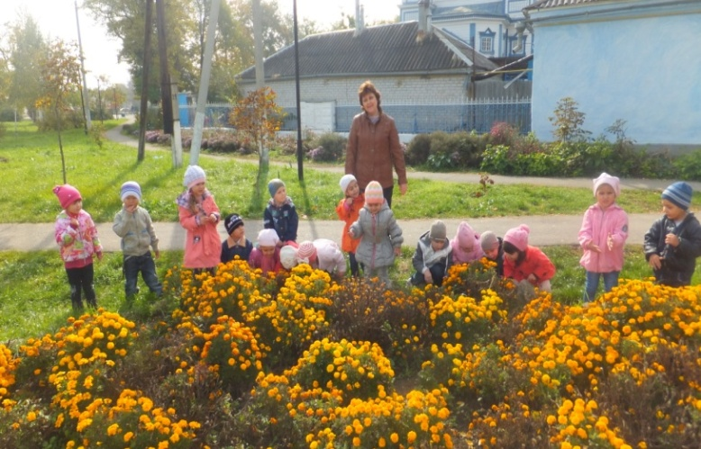
В - Дети, посмотрите вокруг, как красив наш парк, много зелени. Еще не все деревья сбросили свой золотистый наряд. А какое над нами небо! Почему деревья спокойны?
Д. – потому, что нет ветра, погода безветренная.
В.- Воздух свежий, чистый.
Послушайте, не поют ли птички?
Какое сейчас время года?
Д. - осень.
В. - Какая осень? Почему её называют золотой?
Д. - потому что осенью листья на деревьях жёлтые.
В. - Что бывает с деревьями осенью? Какие вы знаете деревья, у которых опали листья?
Д. - клен, берёза, тополь.
В - Какие в парке растут еще зеленые деревья.
Д – ель, сосна, ёлка.

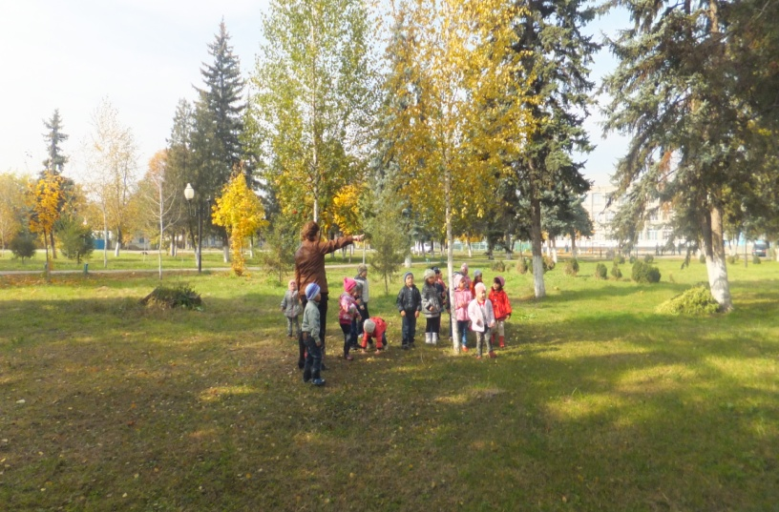

Подойдя к ним, обращаю внимание, что эти деревья тоже украшают парк. Они высокие.
В - Как мы называем деревья, которые все время стоят зеленые?
Д - хвойные, вечнозелёные.
В.- ребята, а вы знаете, что все деревья помогают нам дышать. Кислород, который выделяют хвойные деревья, очень полезен, давайте подышим им. (дыхательная гимнастика).
В. - А как называют деревья, у которых есть листья?
Д. - лиственные.
В.- ребята, я предлагаю вам собрать опавшие листочки с этих деревьев и поиграть с ними. (Креативная гимнастика «Осенние листочки», Игровой стретчинг «Собери букет»).

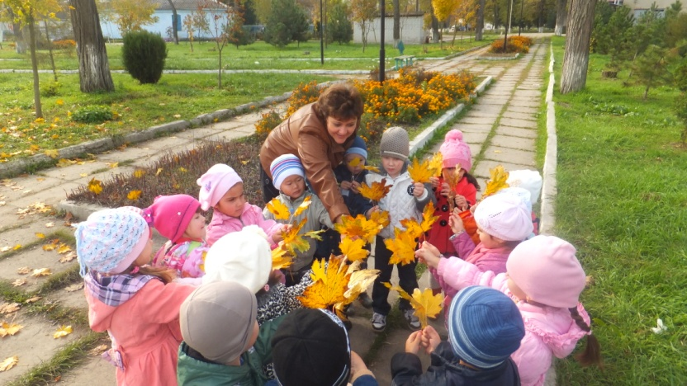

В. - Посмотрите на клумбы. Вот эту красоту создал человек своим трудом. Посмотрите, как красиво выглядят цветы на осенних клумбах. Мы тоже должны любить и беречь деревья, цветы. Давайте с вами постоим, вдохнём аромат осенних цветов. (ароматерапия).

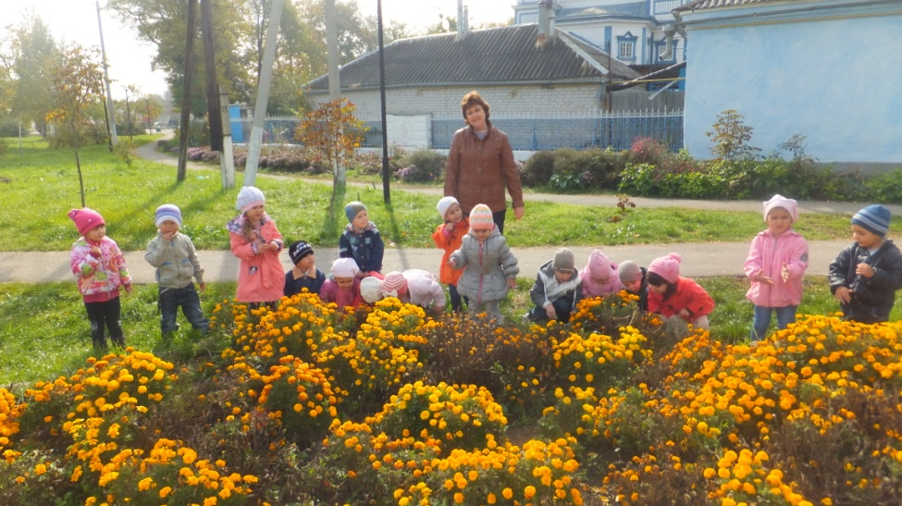
В.- А сейчас мы с вами пойдём в школу.
Первая встреча на школьном дворе с учениками 1В класса. Учитель Вартанян Л.Н.проводит урок физкультуры.
У. – здравствуйте, ребята, мы вас приглашаем принять участие в нашей разминке, хотите?
Д. – да!
У.- тогда добро пожаловать, в две шеренги становись!
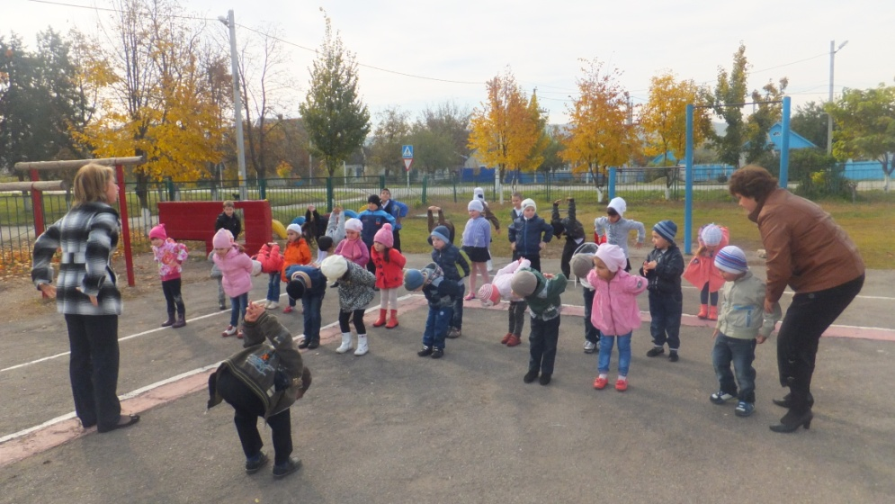

Дети выполняют упражнения на развитие силы, ловкости, гибкости, на координацию движений. («Дровосеки», «Попрыгунчики» и т.д.)
В.- ребята, вам понравились упражнения?
Д.- да!
В.- заряд бодрости получили!
Д.- да!
В.- давайте попрощаемся с нашими новыми друзьями. Что мы им пожелаем на прощанье?
Д.- здоровья, хорошего настроения и отличной учебы.
В.- теперь наше путешествие продолжится в школьной библиотеке.
Дети заходят в библиотеку.

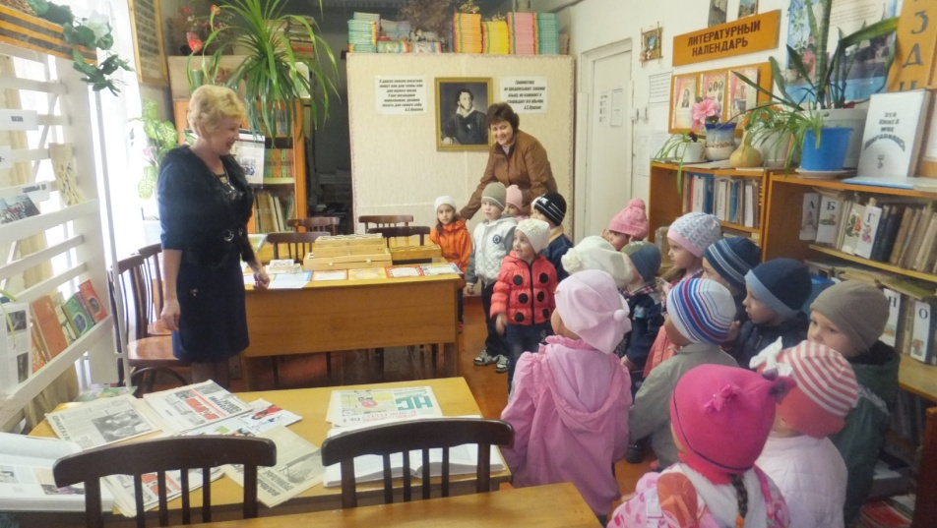
В.- ребята, мы с вами пришли в библиотеку. Здесь работает Сивоконь Валентина Петровна. Поздоровайтесь с ней.
Д.- здравствуйте, добрый день.
Б.- здравствуйте, ребята. Я очень рада вас видеть. Устраивайтесь удобнее, я вам сейчас все расскажу и покажу.
Библиотекарь показывает детям помещение библиотеки, рассказывает о том, где и как хранятся книги. Предлагает рассмотреть стеллажи детской литературы с книгами о спорте, о здоровом образе жизни, выставки новых журналов и газет.

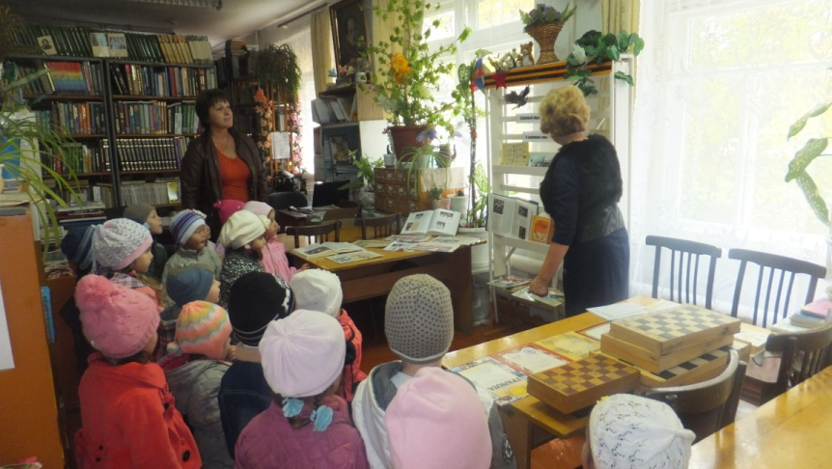

Валентина Петровна к нашему приходу оформила выставку «В здоровом теле - здоровый дух» (книги с иллюстрациями о спорте, о ЗОЖ, репродукции произведений живописи, скульптуры, архитектуры, выставку детского творчества «Мой помощник спорт»).
Б.- сейчас я хочу с вами немного поиграть.
Читает отрывок из произведения К.И.Чуковского «Мойдодыр». Проводит беседу по иллюстрациям к книге (закрепление КГН).
Б.- ребята, а от вас убегают вещи?
Д.- нет!
Б.- что вы делаете, чтобы быть чистыми!
Д.- умываемся, купаемся.
Б.- а чем надо мыть руки?
Д.- мылом.
Б.- чем чистить зубы?
Д.- зубной пастой и щеткой.
Б.- дети, что нужно делать по утрам, чтобы быть здоровым?
Д.- зарядку!
Б.- а, какие виды спорта вы знаете?
Д.- футбол, волейбол, хоккей.
Валентина Петровна предлагает посмотреть презентацию о спортивном инвентаре, затем проводит викторину «Угадай вид спорта».

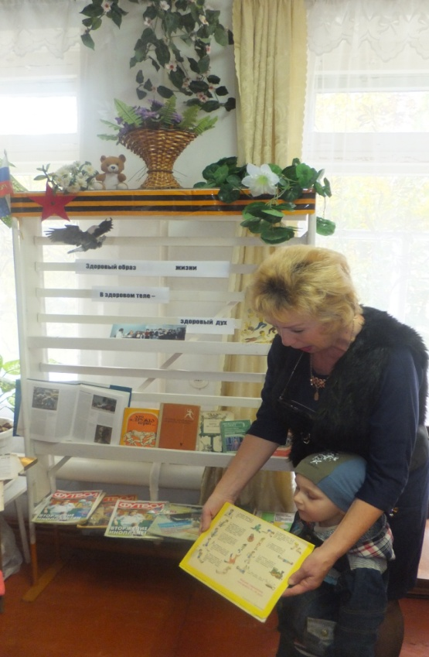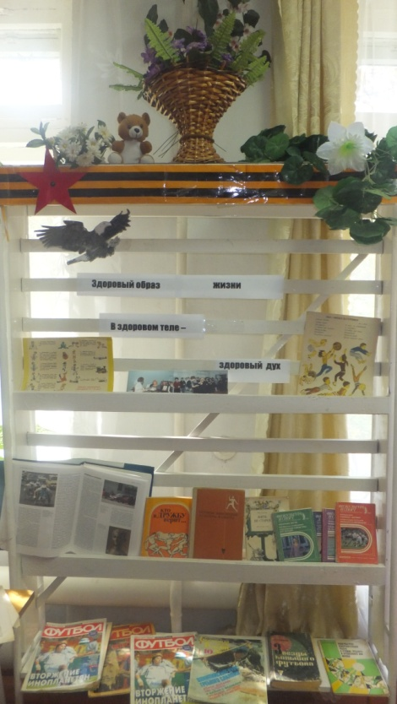

«Угадай вид спорта»

1.Как называются соревнования велосипедистов и лыжников? (Гонка.)
2. Какой мяч тяжелее: футбольный, волейбольный, гандбольный или баскетбольный? (Баскетбольный.)
3.Что стремится установить спортсмен? (Рекорд).
4.В какой игре используется клюшка и шайба?(Хоккей.)
5. Она является залогом здоровья (чистота).
6. Ледовая площадка (каток).
7. Инструмент спортивного судьи. (Свисток).
8.Спортивный снаряд, который перетягивают. (Канат).
9. Танцор на льду.(Фигурист).
10. Страна зимних олимпийских игр 2014?(Россия).
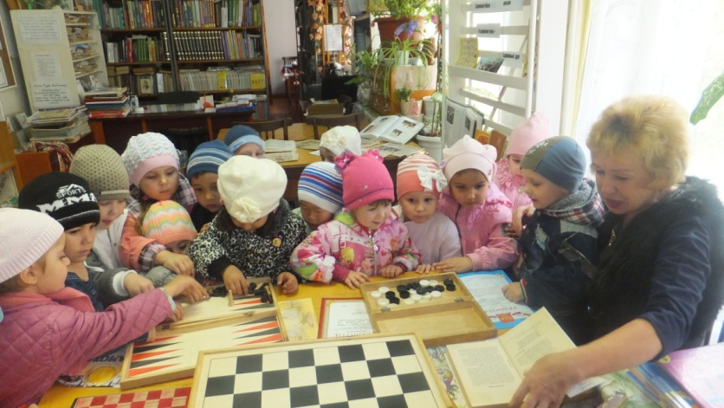

Познакомила с игрой в шашки и шахматы (форма, цвет фигур и доски, условие игры, названия шахматных фигур).
Б.- ребята, сейчас я хочу познакомить вас с интересными играми, называются они шашки и шахматы.
Посмотрите, игра проходит на специальной доске, она состоит из белых и черных квадратиков. Эта доска называется игровое поле. По ней ходят специальные фигуры. В игре шашки все фигуры – пешки. Они белого и черного цвета. Потрогайте их, какой они формы?
Д.- круглой.
Б.- эти фигуры ходят только по черным клеткам. Играют два игрока, выигрывает тот, который забирает все пешки соперника.
А, вот эта игра – шахматы они белого и черного цвета. Но тут уже фигуры. Маленькие фигуры – это пешки, а эти –слон, конь, ферзь, а самая высокая фигура –король. Все эти фигуры ходят по игровому полю. Хотите потрогать их?
Д.- да.
Б.- ребята, в эти игры можно играть дома, с родителями. Когда вы подрастете. Придете в школу, я обязательно научу вас играть в эти игры.
Ф.- ребята, давайте с вами поиграем. Я буду показывать шахматную фигуру, а вы выполнять движения.
Проводится с инструктором по физической культуре Березняк Л.Н. творческая игра «Угадай образ» цель: закрепление движений, подражательных упражнений, развитие фантазии, творческого мышления (слон, конь, пешка, король и т.д.).
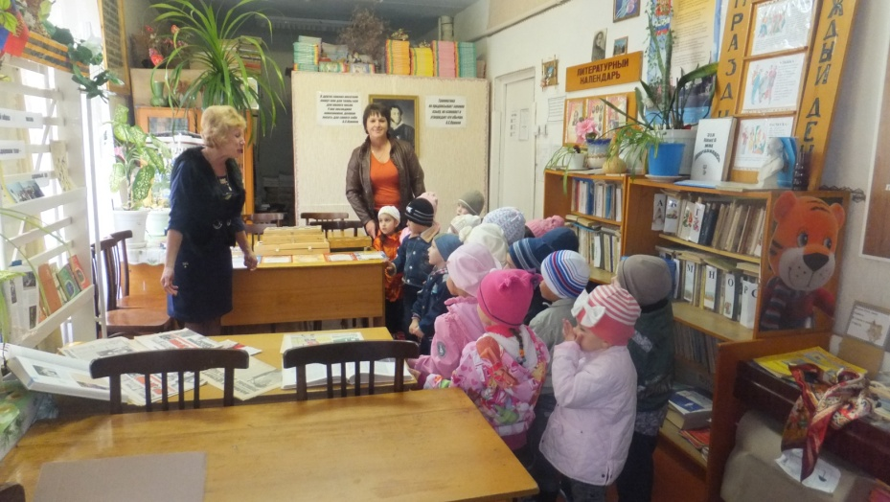
Б.- у нас в школе есть клуб «Белая ладья», наши ребята играют в шашки и шахматы и выигрывают разные турниры. Посмотрите у меня есть фотографии.(показ фотографий).
Д.- да, очень Дети самостоятельно рассватривают фотографии, книги, журналы, газеты.
Б.- ребята, вам понравилось у меня в библиотеке?
Д.- понравилось.
Б.- вы запомнили что можно много узнать о спорте, о спортивных играх из книг.
В- ребята, сейчас мы попрощаемся с Валентиной Петровной, пословицами и поговорками о ЗОЖ.
Р.- «Где здоровье – там и я».
Р.- «со здоровьем мы друзья».
Р.- « я здоровье берегу, тело в чистоте держу».
Р.- «закаляйся, умывайся, спортом разным увлекайся».
В.- путешествие наше продолжается. Мы пойдем в сквер.
Выход детей в сквер.

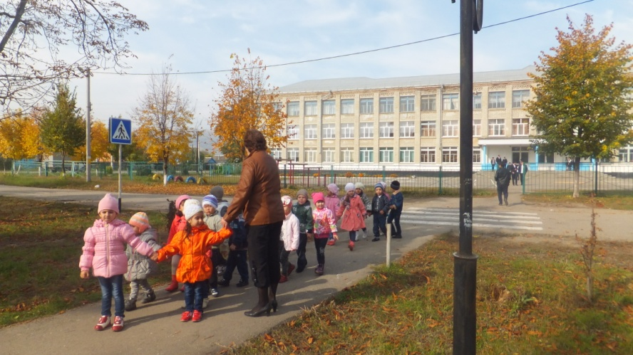
В сквере проводятся подвижные игры «Осенний марафон», «Угадай, какое это дерево?», хороводная игра «Во поле бераза стояла», дыхательная гимнастика «Пускаем мыльные пузыри».

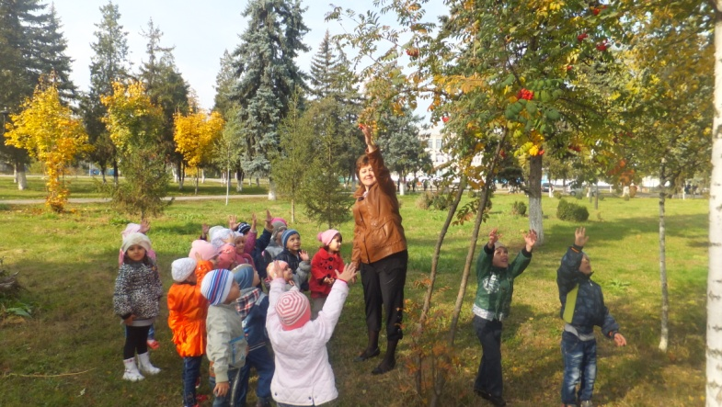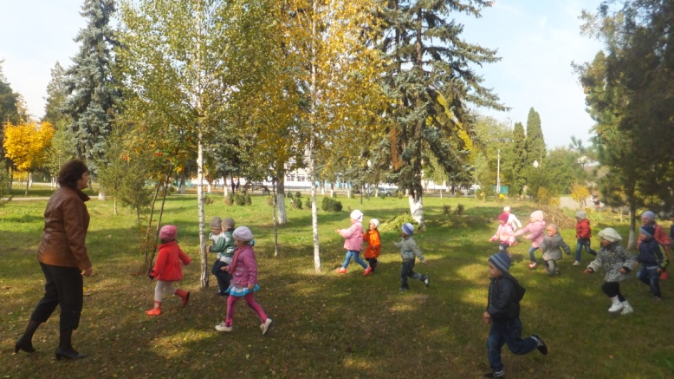

В- ребята, давайте вернёмся в наш любимый детский сад и поиграем на нашем стадионе.
На стадионе проводятся игровое упражнение на бревне «Спортивный конь», индивидуальная работа с детьми.
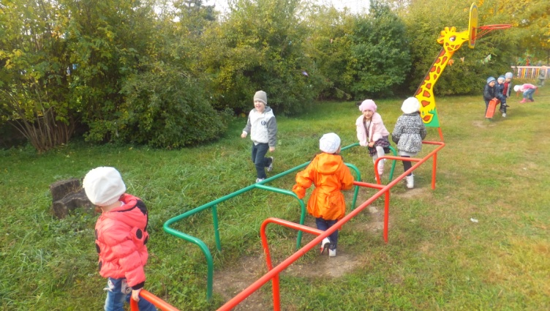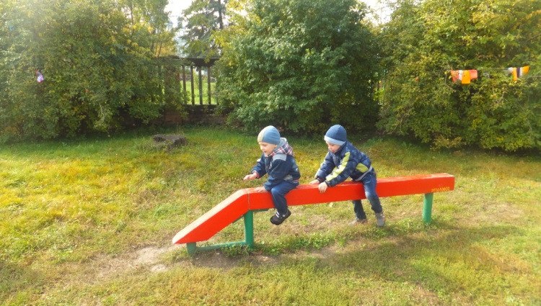

Итог.
В.- как вы думаете, мы с вами укрепили свое здоровье?
Д.- да.
В.- а, какими упрожнениями?
Д.- мы дышали чистым воздухом, бегали, прыгали, играли в разные игры.
В.- я думаю ребята, что вы сегодня по дороге домой поделитесь своими впечатлениями с родителями от нашей экскурсии. И расскажите им . что такое здоровье.

Чтобы сделать ребенка умным и рассудительным, сделайте его крепким и здоровым: пусть он работает, действует, бегает, кричит, пусть он находится в постоянном движении!
Руссо Ж.-Ж.

